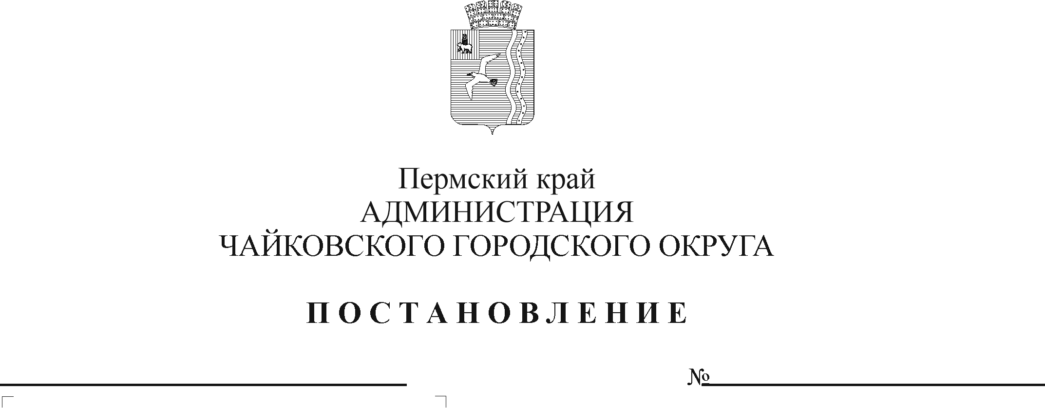
О внесении изменения в Порядок предоставления и расходования бюджетных средств на выполнение отдельных мероприятий муниципальной программы «Развитие культуры и молодежной политики Чайковского городского округа» муниципальным бюджетным (автономным) учреждениям, находящимся в ведении Управления культуры и молодежной политики администрации Чайковского городского округа, утвержденный постановлением администрации города Чайковского от 06.05.2019 № 926

В соответствии со статьей 78.1 Бюджетного кодекса Российской Федерации, Федеральным законом от 6 октября 2003 г. № 131-ФЗ «Об общих принципах организации местного самоуправления в Российской Федерации», Уставом Чайковского городского округа
ПОСТАНОВЛЯЮ:
1. Внести в Порядок предоставления и расходования бюджетных средств на выполнение отдельных мероприятий муниципальной программы «Развитие культуры и молодежной политики Чайковского городского округа» муниципальным бюджетным (автономным) учреждениям, находящимся в ведении Управления культуры и молодежной политики администрации Чайковского городского округа, утвержденный постановлением администрации города Чайковского от 6 мая 2019 г. № 926 (в редакции постановлений от 04.10.2019 № 1626, от 28.10.2019 № 1756, от 27.02.2020 № 209, от 24.03.2020 № 313, от 27.08.2020 № 785, от 04.12.2020 № 1179, от 11.03.2021 № 206, от 19.05.2021 № 481, от 25.06.2021 № 609, от 19.08.2021 № 861, от 13.09.2021 № 961, от 18.11.2021 № 1190, от 01.03.2022 № 222, от 26.05.2022 № 578, от 24.06.2022 № 698, от 25.10.2022 № 1148, от 05.12.2022 № 1310, от 10.02.2023 № 115, от 13.03.2023 № 205, от 27.03.2023 № 257) следующее изменение:
абзац первый пункта 2.12.2.1. изложить в следующей редакции:
«Мероприятия, посвященные празднованию Дня города. Целью предоставления субсидий является проведение праздничных мероприятий и Торжественной церемонии чествования жителей города. Субсидии на иные цели предоставляются на оплату услуг по техническому обеспечению концертной площадки (сценический комплекс, световое и звуковое оборудование, экран), погрузо-разгрузочных работ; услуг по монтажу-демонтажу сценического комплекса; услуг по организации и выступлению творческих коллективов; по организации участия коллектива (-ов), сольного исполнителя (-ей); по показу концертной программы с участием коллектива (ов), сольного исполнителя (-ей); организации работы ведущих, работы интерактивных площадок; услуг по брендированию и оформлению мероприятия; услуг по буфетному обслуживанию; услуг по проведению пиротехнического шоу; физической охране; транспортных услуг по перевозке групп людей, малогабаритных грузов, аппаратуры; приобретение ткани для изготовления костюмов; приобретение и (или) изготовление пневмокостюмов, костюмов ведущим, сценических костюмов; приобретение акустической системы, цифровой радиосистемы, сувенирной, подарочной, полиграфической продукции; приобретение цветов, расходных материалов для оформления сценических площадок, расходных материалов для работы аниматоров, объемного реквизита для тимбилдинга; изготовление полиграфической продукции; печать альманаха «Камская волна»; монтаж баннера; приобретение призового фонда для участников фестиваля «Коляска-сказка».
2. Опубликовать постановление в газете «Огни Камы» и разместить на официальном сайте администрации Чайковского городского округа.
3. Постановление вступает в силу после его официального опубликования.
МНПА

Глава городского округа –
глава администрации
Чайковского городского округа Ю.Г. Востриков

